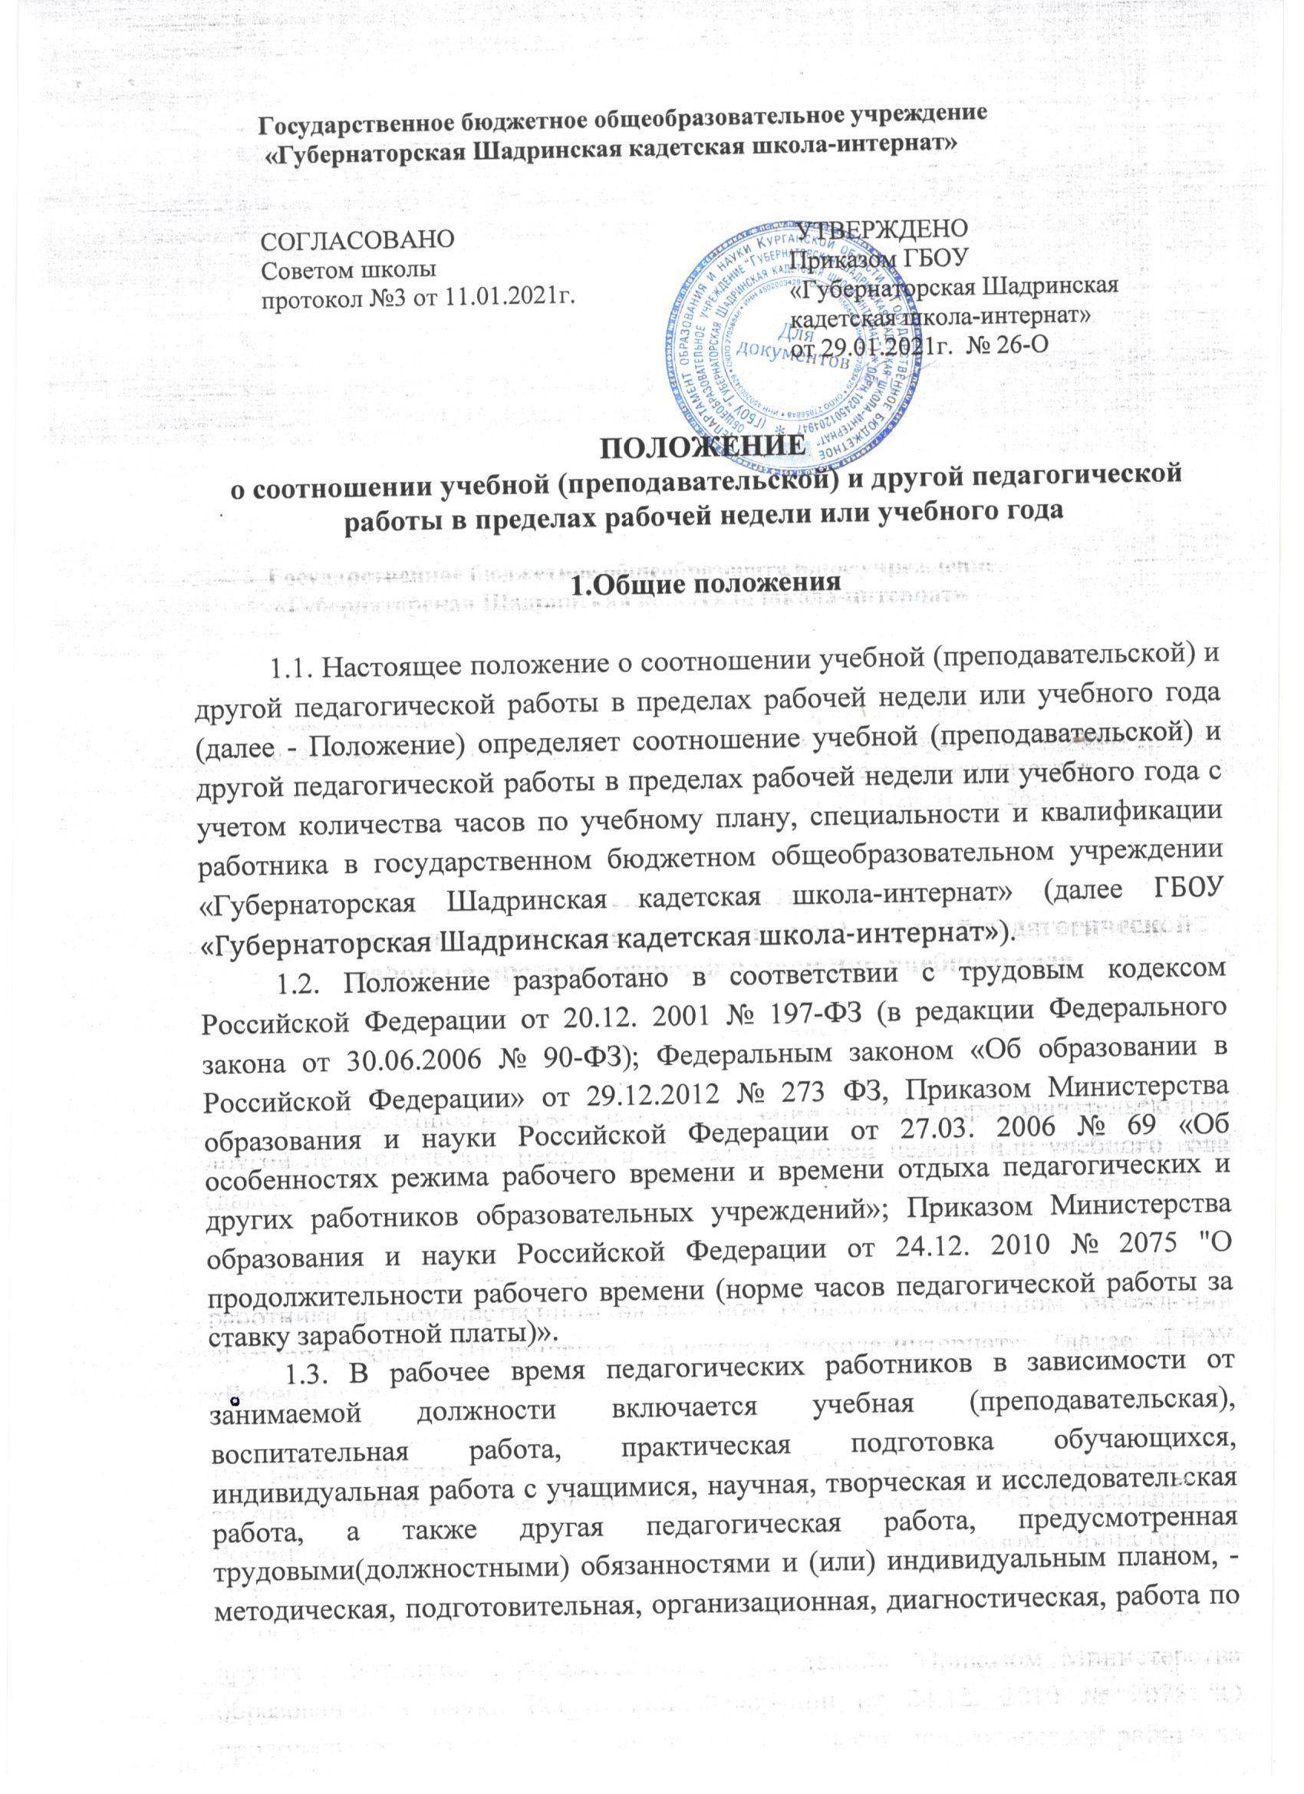

ведению мониторинга, работа, предусмотренная планами воспитательных, физкультурно-оздоровительных, спортивных, творческих и иных мероприятий, проводимых с обучающимися.

Конкретные трудовые (должностные) обязанности педагогических работников ГБОУ «Губернаторская Шадринская кадетская школа-интернат» определяются трудовыми договорами и должностными инструкциями.

**2. Распределение рабочего времени учителей и педагогов дополнительного образования в период учебного года**

2.1. В соответствии со ст. 333 Трудового Кодекса Российской Федерации продолжительность рабочего времени (норма часов педагогической работы заставку заработной платы) для педагогических работников устанавливается

исходя из сокращенной продолжительности рабочего времени не более 36 часов в неделю.

2.2. Педагогическим работникам в зависимости от должности и (или)

специальности с учетом особенностей их труда устанавливается:

1) Продолжительность рабочего времени:

36 часов в неделю:

- воспитателю, педагогу-психологу, социальному педагогу, педагогу-библиотекарю, старшему методисту, преподавателю-организатору ОБЖ, тьютору, музыкальному руководителю, педагогу-организатору;

2) Норма часов преподавательской работы за ставку заработной платы

(нормируемая часть педагогической работы):

18 часов в неделю:

- учителям 5 – 11классов образовательных учреждений, реализующих

общеобразовательные программы (в том числе специальные (коррекционные) образовательные программы для обучающихся, воспитанников с ограниченными возможностями здоровья);

- педагогам дополнительного образования.

2.3. Продолжительность рабочего времени педагогических работников включает преподавательскую (учебную) работу, воспитательную, а также другую педагогическую работу, предусмотренную должностными обязанностями и режимом рабочего времени, утвержденными в установленном порядке и характеризуется наличием установленных норм времени.

Выполнение другой части педагогической работы педагогическими работниками осуществляется в течение рабочего времени, которое не конкретизировано по количеству часов.

2.4.Нормируемая часть рабочего времени педагогических работников определяется в астрономических часах и включает проводимые уроки (учебные занятия) (далее - учебные занятия), независимо от их продолжительности и короткие перерывы (перемены) между каждым учебным занятием, установленные для обучающихся. При этом количеству часов установленной учебной нагрузки соответствует количество проводимых указанными работниками учебных занятий продолжительностью, не превышающей 45 минут.

2.5. Ненормируемая часть рабочего времени, которая не конкретизирована по количеству часов, вытекает из должностных обязанностей педагогических работников, предусмотренных уставом ГБОУ «Губернаторская Шадринская кадетская школа-интернат», правилами внутреннего трудового распорядка, тарифно-квалификационными (квалификационными)характеристиками, и регулируется графиками и планами работы, и включает:

- выполнение обязанностей, связанных с участием в работе педагогических, методических советов, проведением родительских собраний, консультаций, оздоровительных, воспитательных и других мероприятий, предусмотренных образовательной программой;

- организацию и проведение методической, диагностической и

консультативной помощи родителям (законным представителям), семьям,

обучающим детей на дому в соответствии с медицинским заключением;

- время, затрачиваемое непосредственно на подготовку к работе по обучению и воспитанию обучающихся, изучению их индивидуальных способностей, интересов и склонностей, а также их семейных обстоятельств и жилищно-бытовых условий;

- периодические кратковременные дежурства в ГБОУ «Губернаторская Шадринская кадетская школа-интернат» в период образовательного процесса. При составлении графика дежурств педагогических работников учитываются сменность работы ГБОУ «Губернаторская Шадринская кадетская школа-интернат», режим рабочего времени каждого педагогического работника в соответствии с расписанием учебных занятий, общим планом мероприятий, другие особенности работы с тем, чтобы не допускать случаев длительного дежурства педагогических работников, дежурства в дни, когда учебная нагрузка отсутствует или незначительна. В дни дежурства по школе педагогические работники привлекаются не ранее чем за 20 минут до начала учебных занятий и не позднее 20 минут после окончания их последнего учебного занятия;

- выполнение дополнительно возложенных на педагогических работников

обязанностей, непосредственно связанных с образовательным процессом, с соответствующей дополнительной оплатой труда (классное руководство, проверка письменных работ, заведование учебными кабинетами и др.).

2.6.Выполнение работы, не являющейся педагогической, и составление связанных с нею видов отчетной документации не входят в рабочее время педработников. Следовательно, такая работа может выполняться только на добровольной основе, т.е. с письменного согласия педработника и за дополнительную оплату в соответствии со ст. 60.2 и ст.151 ТК РФ.

2.7. Дни недели, свободные для педагогических работников от проведения учебных занятий по расписанию, от выполнения иных обязанностей, регулируемых графиками и планами работы, педагогический работник может использовать для повышения квалификации, самообразования, подготовки к занятиям и т.п.

2.8.Педагогическим работникам, которым не может быть обеспечена полная учебная нагрузка, гарантируется выплата ставки заработной платы в полном размере в случаях, предусмотренных постановлением Правительства Российской Федерации от 3 апреля 2003 г. № 191 «О продолжительности рабочего времени (норме часов педагогической работы за ставку заработной платы) педагогических работников образовательных учреждений» (Собрание законодательства Российской Федерации, 2003, № 14, ст. 1289;2005, № 7, ст.560).Режим их рабочего времени определяется с учетом их догрузки до установленной нормы часов другой педагогической работой.

2.9.Формой догрузки может являться педагогическая работа без дополнительной оплаты кружковая работа, работа по замене отсутствующих учителей, проведение индивидуальных занятий на дому с обучающимися, организуемых в соответствии с медицинским заключением, выполнение частично или в полном объеме работы по классному руководству, проверке письменных работ, внеклассной работы по физическому воспитанию и другой педагогической работы, объем которой регулируется ГБОУ «Губернаторская Шадринская кадетская школа-интернат».

2.10. Режим рабочего времени педагогических работников, у которых по независящим от них причинам (сокращение количества часов по учебному плану и учебным программам и (или) классов, групп и др.) в течение учебного года учебная нагрузка уменьшается по сравнению с учебной нагрузкой, установленной им на начало учебного года, до конца учебного года определяется количеством часов пропорционально сохраняемой им в порядке, установленном Правительством Российской Федерации, заработной платы, с учетом времени, необходимого для выполнения педагогической работы, предусмотренной в п. 2.3настоящего Положения.

2.11. На период командировки, болезни, направления на повышение квалификации педагогический работник освобождается от учебной нагрузки.

Установленная ему на этот период учебная нагрузка выполняется другими педагогическими работниками ГБОУ «Губернаторская Шадринская кадетская школа-интернат» в пределах установленного рабочего дня за счет уменьшения им на этот период объема внеучебной работы. Работа педагогических работников, временно замещающих отсутствующих педагогических работников, может оплачиваться на условиях почасовой оплаты или на условиях внутреннего совместительства.

2.12. Объем учебной нагрузки педагогическим работникам устанавливается, исходя из количества часов по учебному плану и программам, обеспеченности кадрами, других конкретных условий ГБОУ «Губернаторская Шадринская кадетская школа-интернат». Учебная нагрузка педагогического работника, оговариваемая в трудовом договоре, должна соответствовать требованиям трудового законодательства.

2.13. Объем учебной нагрузки педагогических работников меньше нормы часов за должностной оклад устанавливается только с их письменного согласия.

2.14. Учебная нагрузка педагогических работников, находящихся к началу учебного года в отпуске по уходу за ребенком до достижения им возраста 3 лет либо ином отпуске, устанавливается при распределении ее на очередной учебный год на общих основаниях в пределах 1,0 ставки и передается на этот период для выполнения другими педагогическим работникам.

2.15. Тарификация педагогических работников производится 1 раз в год в сентябре текущего учебного года. В апреле-июне текущего учебного года может проводиться предварительная тарификация на следующий учебный год в целях повышения качества расстановки кадров и обеспечения кадровой политики. При невыполнении по независящим от педагогического работника причинам объема установленной учебной нагрузки, уменьшение заработной платы не производится.

**3. Режим рабочего времени работников**

**ГБОУ «Губернаторская Шадринская кадетская школа-интернат» в каникулярный период**

3.1.Периоды осенних, зимних, весенних и летних каникул, установленных для обучающихся ГБОУ «Губернаторская Шадринская кадетская школа-интернат» и не совпадающие с ежегодными оплачиваемыми основными и дополнительными отпусками работников (далее - каникулярный период), являются для них рабочим временем.

3.2. В каникулярный период педагогические работники осуществляют

педагогическую, методическую, а также организационную работу, связанную с реализацией образовательной программы, в пределах нормируемой части их рабочего времени (установленного объема учебной нагрузки (педагогической работы), определенной им до начала каникул, с сохранением заработной платы в установленном порядке.

3.3. Оплата труда педагогических и других работников учреждения, ведущих преподавательскую работу, за время работы в период каникул производится из расчета заработной платы, установленной при тарификации.

3.4. Учителя, осуществляющие индивидуальное обучение на дому детей в соответствии с медицинским заключением, в каникулярный период привлекаются к педагогической (методической, организационной) работе с учетом количества часов индивидуального обучения таких детей, установленного им до начала каникул.

3.5. Режим рабочего времени педагогических работников, принятых на работу вовремя летних каникул обучающихся, определяется в пределах нормы часов преподавательской (педагогической) работы в неделю, установленной за ставку заработной платы и времени, необходимого для выполнения других должностных обязанностей.

3.6.Режим рабочего времени педагогических работников, привлекаемых в период, не совпадающий с ежегодным оплачиваемым отпуском, на срок не более одного месяца, в оздоровительные образовательные лагеря с дневным пребыванием детей, создаваемые в каникулярный период в той же местности на базе ГБОУ «Губернаторская Шадринская кадетская школа-интернат», устанавливается с учетом выполняемой ими работы и определяется правилами внутреннего трудового распорядка, графиками работы, коллективным договором.

**4. Режим рабочего времени работников ГБОУ «Губернаторская Шадринская кадетская школа-интернат» в период отмены для обучающихся учебных занятий**

**(образовательного процесса) по санитарно-эпидемиологическим,**

**климатическим и другим основаниям**

4.1. Периоды отмены учебных занятий (образовательной деятельности) для обучающихся по санитарно-эпидемиологическим, климатическим и другим основаниям являются рабочим временем педагогических и других работников ГБОУ «Губернаторская Шадринская кадетская школа-интернат».

4.2. В периоды отмены учебных занятий в отдельных классах (группах) либо в целом по ГБОУ «Губернаторская Шадринская кадетская школа-интернат» по санитарно-эпидемиологическим, климатическим и другим основаниям учителя и другие педагогические работники привлекаются к учебно-воспитательной, методической, организационной работе на основании приказа ГБОУ «Губернаторская Шадринская кадетская школа-интернат».

**5. Разделение рабочего дня на части**

5.1. При составлении графиков работы педагогических работников перерывы в рабочем времени, не связанные с отдыхом и приемом работниками пищи, не допускаются за исключением случаев, предусмотренных настоящим Положением.

5.2. При составлении расписаний учебных занятий администрация обязана исключить нерациональные затраты времени педагогических работников, с тем, чтобы не нарушалась их непрерывная последовательность и не образовывались длительные перерывы (так называемые "окна"), которые в отличие от коротких перерывов (перемен) между каждым учебным занятием, установленных для обучающихся рабочим временем педагогических работников не являются.

**6. Распределение рабочего времени работников при проведении туристских походов, экскурсий, путешествий**

6.1. Привлечение педагогических работников в качестве руководителей длительных (без возвращения в тот же день) походов, экскурсий, путешествий в другую местность может иметь место только с согласия работников.

Режим рабочего времени указанных работников устанавливается с учетом выполняемой ими работы и определяется правилами внутреннего трудового распорядка, графиками работы.

**7. Распределение рабочего времени отдельных**

**педагогических работников**

7.1. Рабочее время педагога-психолога определяется в пределах 36-часовой рабочей недели и регулируется правилами внутреннего трудового распорядка с учетом:

- выполнения индивидуальной и групповой консультативной работы с участниками образовательной деятельности в пределах не менее половины недельной продолжительности их рабочего времени;

- подготовки к индивидуальной и групповой консультативной работе, обработки, анализа и обобщения полученных результатов, заполнения отчетной документации, а также повышения своей квалификации.

Выполнение указанной работы педагогом-психологом может осуществляться как непосредственно в ГБОУ «Губернаторская Шадринская кадетская школа-интернат», так и за ее пределами.

7.2 Рабочее время педагогических работников, связанное с научно-исследовательской, творческо-исполнительской работой, а также учебно-методической, организационно-методической деятельностью регулируется правилами внутреннего трудового распорядка, планами научно-исследовательских работ, программами, графиками и т.д. Правила внутреннего трудового распорядка, другие локальные акты могут регулировать выполнение указанной работы как непосредственно в ГБОУ «Губернаторская Шадринская кадетская школа-интернат», так и за её пределами.